Produktový tip Sinulan forte
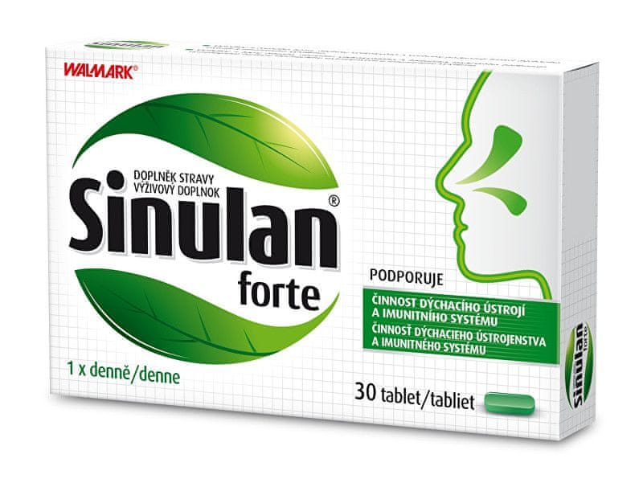
Podpora zdravého dýchání v jedné tabletě denně
Sinulan forte přináší podporu dýchacího ústrojí a imunitního systému v jedné tobolce. Obsažený muškát africký podporuje fyziologické funkce dýchacího systému. Extrakt z květů bezu a divizny posiluje přirozenou obranyschopnost organismu. Výtažek z divizny a také verbeny dále zklidňuje ústa a hlasivky. Stačí užít pouze jednu tabletu denně. Je vhodný pro dospělé a děti od 6 let. Podpořte sílu svého těla přírodou a vyžeňte z něj nachlazení šetrně, ale efektivně.
Doporučená cena: 119 Kč
Více na www.sinulan.cz
Doplněk stravy

